Взаимодействие ДОО и семьи в условиях введения ФГОС ДО.
«От того, как прошло детство, кто вёл ребенка за руку в детские годы, что вошло в его разум и сердце из окружающего мира – от этого ..зависит, каким человеком станет сегодняшний малыш» (В.А. Сухомлинский)
«Детство ради детства» -вот лозунг ФГОС дошкольного образования. Сохранение самоценности детства - как периода жизни значимого самого по себе, без всяких условии; значимого тем, что происходит с ребёнком сейчас, а не тем, что этот период есть период подготовки к следующему периоду. Читая строки стандарта радуешься ,что сегодняшним приоритетом в образовании, в отличии от недалёкого прошлого являются интересы и потребности каждого ребёнка, становление и развитие личности ребёнка.
ФГОС ДО дает возможность , по-новому взглянуть на взаимодействие ДОО с родителями с целью создания единого образовательного пространства.
Что значит взглянуть по-новому на взаимодействие ?
Сегодня речь уже не идет просто об обмене информации между родителями и педагогами ДОО о развитии, успехах и трудностях дошкольника, не просто участие в мероприятиях детского сада формального характера (праздниках, субботниках и т.п.)
Актуальным является осуществление детским садом продуктивного взаимодействия; практическая образовательная деятельность, партнёрское взаимодействие взрослых с детьми с целью оказания помощи родителям в воспитании и развитии каждого ребёнка.
Одной из главных задач ФГОС ДО, является обеспечение психолого-педагогической поддержки семьи и повышения компетентности родителей (законных представителей) в вопросах развития и образования, охраны и укрепления здоровья детей. Эти задачи по-новому определяют работу ДОУ с семьей: от традиционной помощи семье в процессе воспитания детей – к формированию компетентного родителя и осознанного родительства.
Ответственный родитель, в первую очередь, – это зрелый человек, способный отвечать за свои поступки и за свою жизнь, ведь, если этого нет в отношении самого себя, как можно говорить об ответственности за маленького человека? Являясь зрелой личностью, человек в состоянии обеспечить себя работой, жильем и создать благоприятные условия для развития ребенка.
Ответственное родительство это, прежде всего, сбалансированность разных сторон воспитания:
Коммуникативная сторона – это регулярное общение с ребенком. В условиях современного мира, полного опасностей и соблазнов, родитель должен быть всегда в курсе того, что происходит в жизни ребенка – его интересов и предпочтений, по возможности разделять их и иметь на него влияние.
Эмоциональная сторона – родитель должен быть готов не просто слушать ребенка и говорить с ним на важные темы, стараясь избегать оценок в суждениях и осуждения, но выступать в роли помощника и советчика, вызывать в ребенке ответную реакцию, давать ему возможность обсуждать проблемы и делиться своими переживаниями.
Экономическая сторона – сейчас даже обучение в государственных образовательных структурах становится все более затратным. Поэтому родитель должен иметь возможность оплачивать обучение ребенка, обеспечить его необходимой одеждой.
Охранительная сторона – сохранение и укрепление здоровья ребенка, что в условиях современного российского общества становится очень актуальным и полностью ложится на плечи родителей;
Нормативная сторона – родителю необходимо выступать в роли эксперта, обладающего опытом общения с социальными институтами. Это означает, что ребенка надо учить следовать правилам, установленным обществом, в котором он живет.
Духовная сторона – способность привить ребенку базовые жизненные ценности, такие как семья, культура. Родители должны научить ребенка ценить свои жизнь и здоровье. Дети, как известно, сильно подвержены влиянию сверстников, информационных ресурсов и окружающих взрослых, будь то положительный или негативный опыт. Поэтому в детском возрасте особенно важно наличие рядом взрослых, которые хранят духовное наследие и в состоянии передавать его своим потомкам. Ведь, не имея собственного мнения и понятия о том, что есть зло, а что добро, не умея самостоятельно анализировать ситуацию и принимать решения, ребенок легко может стать объектом манипуляции.
Сегодня перед ДОО стоит цель не передать родителям научно-педагогические знания, а формировать у них способность понять потребности ребёнка, сделать его счастливым: умение видеть перспективы его развития, своевременно осуществлять коррекцию , ответственно относиться к своим родительским обязанностям, повышать свою педагогическую компетентность.
Сегодня ФГОС ДО направляет каждое ДОО на создание условий для участия родителей в образовательной деятельности, вовлечение семей непосредственно в образовательную деятельность.
Образовательная деятельность - это деятельность по реализации образовательных программ;
образовательная программа - комплекс основных характеристик образования (объем, содержание, планируемые результаты), организационно-педагогических условий для развития каждого ребёнка.
А что значит быть участником образовательной деятельности?
Это значит стать субъектом образовательной деятельности.
- Стать субъектом определенной деятельности – значит
1) освоить эту деятельность, т.е. определенным образом относиться к ней,
2) определять для себя смыслы, (Зачем?)
3)оценивать и выбирать способы деятельности,(Как?)
4)контролировать ход и результаты,
5) творчески ее преобразовывать.

Любой человек не рождается, а становиться субъектом в процессе своей деятельности, общения и других видов активности.

Каждый родитель имеет свою позицию относительно педагогического образования.

Субъектную позицию родителей, в пед.образовании мы рассматриваем как ценностное, ответственное, активное, инициативное отношение к образовательной деятельности, направленной на саморазвитие себя как родителя.

Не допустить чтобы она была: индифферентной , Негативной
- при индифферентной позиции мать и отец безразлично относятся к уровню своей психолого – педагогической компетентности, инертны в процессе обучения, «плывут по течению».
- Негативная позиция в педагогическом образовании проявляется в его неприятии, отстранении под любыми предлогами от обучающего воздействия.

Каждому родителю сегодня необходимо задуматься о нахождении личностного смысла в пед.образовании.
Для Вас родители ценностным ориентиром в пед. образовании выступает собственный ребенок. Стремление ему помочь, правильно направить и поддержать.

Каждый уважающий себя родитель сегодня должен уметь:
- Познавать себя
- Познавать своего ребенка
- Познавать возможности педагогического образования
- Проектировать самообразовательную деятельность
- Проектировать образовательный маршрут своего ребенка
- Накапливать позитивный образовательный опыт
- Наблюдать за достижениями своего ребенка
- Оценивать результаты своего развития
- Оценивать результаты развития своего ребенка.
Параметры эти представляют собой новый уровень отношений родителей с педагогами, и характеризуются они преобладающей активностью семьи в инициировании и поддержании взаимодействия, проявлением сознательной позиции.
Как приятно оказывать педагогическую поддержку родителям осознавшим свою роль в воспитании и развитии своего ребёнка.
С такими родителями мы не ждём милости от государства, на нас не влияют экономические кризисы, из всех сложившихся трудностей мы ищем решение проблем , а не обиваем пороги прокуратуры с жалобами. Вместе с помощью профессионального мастерства педагогов и участия каждого родителя создаем условия для реализации ООП ; приобретая индивидуальные тетради для детей, участвуя в создании предметно-развивающей среды , организации мини-музеев, портфолио ребёнка, интересные образовательные проекты. Родители проявляют активность в выставках совместного творчества с детьми, в развлечениях и праздниках, семейных спортивных мероприятиях, участвуют в благоустройстве прогулочных участков.
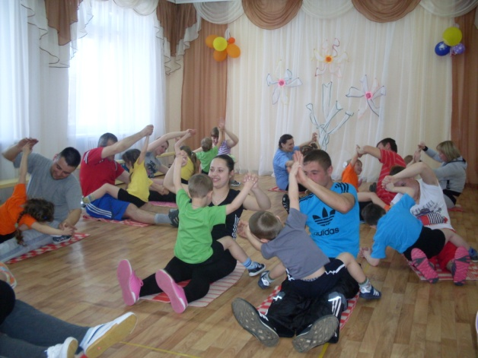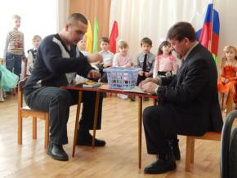
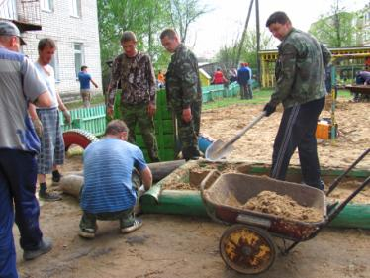
Таким родителям педагоги готовят прекрасные мастер - классы, родительские собрания в форме дискуссий, круглого стола, совместные педсоветы, консультации специалистов, что позволяет передать родителям , опыт, мастерство образовательной деятельности.

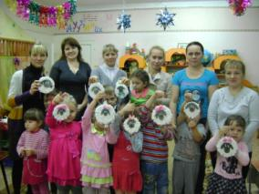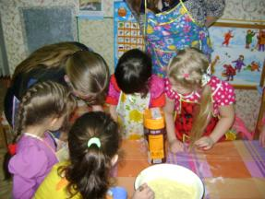
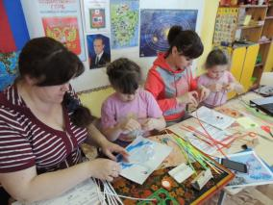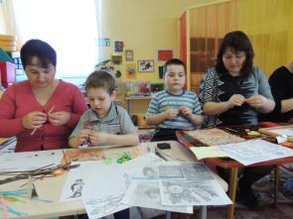
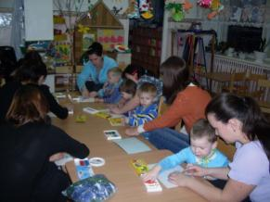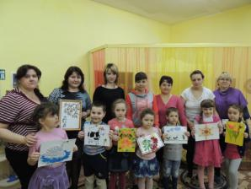
Сколько раз мы с педагогами задавали вопрос. Что измениться в детских садах с введением ФГОС ДО?
И кажется, нашли ответ. Меняются отношения между педагогами и родителями. И если раньше мы выражали благодарность родителям за участие в мероприятиях, помощь детскому саду, сегодня мы говорим огромное спасибо за доверие, понимание, сотрудничество, инициативу, за неравнодушие к воспитанию и развитию своих детей.
А благодарны нам пусть будут дети, в памяти которых останутся воспоминания о счастливом детстве.

